
FORMATO PARA LA ENTREVISTA DE TRABAJO TecNM-AD-PO-006-009
Tecnológico de Estudios Superiores del Oriente del Estado de México Departamento de Personal

II. CRITERIOS A EVALUAR: (Marque con una X si el candidato cumple o no cumple los requisitos para cubrir el puesto)

Versión: séptima Fecha: enero 2025

1. Nombre de el/la candidato: (1)
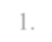  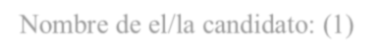  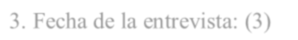  2. Nombre de el/la jefe(a) de área solicitante: (2) | 3. Fecha de la entrevista: (3)
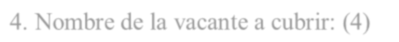  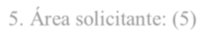  4. Nombre de la vacante a cubrir: (4) | 5. Área solicitante: (5)

CRITERIO A EVALUAR | CUMPLE (6) | NO CUMPLE (7)
1. ¿El candidato(a) cumple con las características personales del perfil?
2. ¿El candidato(a) cumple con la educación mínima necesaria?
3. ¿El candidato(a) cumple con la formación técnica necesaria?
4. ¿El candidato(a) cumple con las habilidades requeridas?
5. ¿El candidato(a) cumple con la experiencia laboral requerida?
6. ¿El candidato(a) reúne los requisitos del formato FO-RH-01?
7. ¿El candidato(a) aprobó el examen psicométrico? ¿Si? (Anexar documento) ¿No?
8. ¿El candidato(a) aprobó la clase modelo? (Solo candidatos(as) a docente)
¿Si? (Anexar documentos) ¿No?
RESULTADO (8)

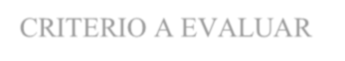
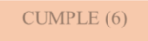
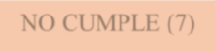
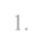
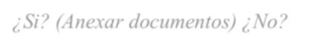
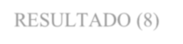
Firma y sello del Departamento de Personal: (10)
III: COMENTARIOS DEL (LA) EVALUADOR(A): (9)

Fecha de entrega: (11)

FORMATO PARA LA ENTREVISTA DE TRABAJO FO-DP-09
Tecnológico de Estudios Superiores del Oriente del Estado de México Departamento de Personal

Versión: séptima Fecha: enero 2025
Instructivo para llenar el formato: FO-DP-09 Formato para la entrevista de trabajo
Objetivo: Dejar evidencia de que se verifico si el candidato cumple con los registros del perfil y descriptivos de puestos y los requisitos de ingreso descritos en el formato FO-DP-01, así mismo que se aprobó el examen psicométrico
y en el caso del personal docente la “clase modelo”
Distribución y destinatario: Formato único que elabora el área solicitante y que entregará al Departamento de Personal
al hacer la elección del candidato a contratar
N° | Concepto | Descripción
1 | Nombre del Candidato. | Se coloca el nombre del candidato para cubrir la vacante de puesto.
2 | Nombre del área solicitante. | Colocar el nombre del área solicitante.
3 | Fecha de la entrevista. | Se coloca la fecha con formato dd-mm-aaaa.
4 | Nombre del puesto a cubrir. | Se coloca el nombre del de puesto.
5 | Área solicitante. | Se escribe el área solicitante.
6 | Cumple. | Se coloca una “x” si cumple con los criterios solicitados
7 | No cumple. | Se coloca una “x” en caso que no cumpla con los criterios
8 | Resultados. | Se coloca la suma de la columna “x” que cumple y la suma de la  columna “x” que no cumple
9 | Comentarios del/la  evaluador(a). | El evaluador tendrá que escribir sus comentarios a puño y letra
10 | Firma y sello del  Departamento de Personal. | El Departamento de Personal coloca su firma y sello.
11 | Fecha de entrega | El Departamento de Personal coloca la fecha de entrega del formato

